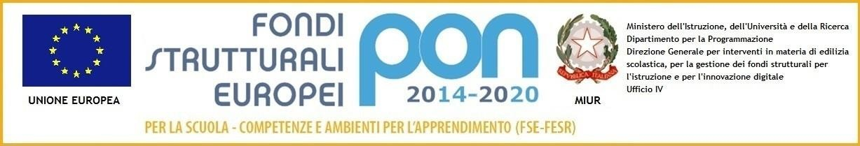

D I R E Z I O N E D I D A T T I C A S T A T A L E I I I C I R C O L O
Via Canduglia, 1 - 81031 Aversa (Ce) - Tel. 081/8141844 – Fax 081/8149928 Cod.F. 81003120615 – Cod. Mecc. CEEE01200b
E-mail: ceee01200b@istruzione.it www.3circolodidatticoaversa.gov.it

Allegato B

Tabella di autovalutazione
AVVISO INTERNO SELEZIONE ESPERTO

Avviso Prot. AOODGEFID/3340 del 23/03/2017 “Potenziamento delle competenze di cittadinanza globale”. Asse I – Istruzione – Fondo Sociale Europeo (FSE).Obiettivo Specifico 10.2 Miglioramento delle competenze chiave degli allievi - Azione 10.2.5 Azioni volte allo sviluppo delle competenze trasversali Sottoazione10.2.5.A cod.progetto 10.2.5A-FSEPON-CA-2018-501 - CUP C39F18000860006 - Titolo progetto “A piccoli passi”
Il/La sottoscritto/a …………………………………………………………………………………
nato/a……………………..………………………….……prov………..…il residente
in ……………………………..……………..prov ………….….. cap……………….
tel……………………email………………………cod.Fiscale………………………

DICHIARA
Titoli culturali | Punti | Punti attribuiti candidato | Punti attribuiti dalla  commissione
Laurea specifica o diploma artistico / musicale / coreutico  In alternativa:  Per titolo di studio inferiore (diploma) | fino a 90 su 110  (punti 2)  da 91 a 99 (punti 4)  da 100 a 107 (punti 6)  da 107 a 110 (punti 8) 110/110 e lode (punti 10)  punti 5
Titoli specifici post-laurea attinenti : (Dottorato  Master II livello o specializzazione Corso perfezionamento) | Punti 5  Punti 3  Punti 2
Certificazioni informatiche di base e specifiche per la didattica :  Certificazione informatica di base,  Certificazioni informatica per didattica (LIM, teacher, etc.) | Punti 3  Punti 2
Certificazioni linguistiche (lingue comunitarie)  Prima lingua  Seconda lingua | Punti 3  Punti 2
Corsi di formazione su pedagogie speciali | Punti 2 per ciascun corso (fino max. 6 punti)
Corsi di formazione su conduzione gruppi | Punti 2 per ciascun corso (fino max. 4 punti)
Esperienze professionali | Punti | Punti attribuiti  candidato | Punti attribuiti  dalla commissione
Esperienze di docenza nel settore di pertinenza con i  destinatari specifici | Punti 2 per ciascuna esperienza (fino max.  20 punti)
Esperienze di formazione e conduzione gruppi con bisogni educativi speciali in percorsi inclusivi | Punti 2 per ciascuna esperienza (fino max.  20 punti)
Esperienze di ricerca / pubblicazione / produzione /  divulgazione buone pratiche nel settore specifico | Punti 2 per ciascuna esperienza (fino max. 10 punti)
Progetto specifico |  |  | Punti attribuiti  dalla commissione
Elaborato progettuale specifico riferito al modulo 1)Completezza e coerenza della proposta 2)Adeguamento alla realtà scolastica 3)Metodologicamente innovativo  4)Produzione finale | Punti 5  Punti 5  Punti 5  Punti 5

Aversa, /
/2019 Firma

